20300
вул. Садова, 2
м. Умань
Уманський державний педагогічний університет
імені Павла Тичини

Міністерство освіти і науки України
Уманський державний педагогічний університет
імені Павла Тичини
Кафедра інформатики та інформаційно-комунікаційних технологій

Науково-методичний семінар

«Використання інформаційних технологій для розробки електронних підручників»
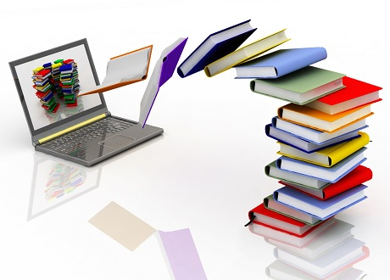

28 лютого 2018 року
м. Умань

Оргкомітет семінару:
Махомета Т. М. – декан факультету фізики, математики та інформатики, кандидат педагогічних наук, доцент
Медведєва М. О. – зав. кафедрою інформатики та ІКТ, кандидат педагогічних наук, доцент
Жмуд О. В. – доцент кафедри інформатики та ІКТ, канд. пед. наук
Паршукова Л. М. – ст. викладач кафедри інформатики та ІКТ
Викладачі кафедри інформатики та ІКТ
Криворучко І. І. – відповідальний секретар оргкомітету

Програма семінару:

Махомета Т. М. – декан факультету фізики, математики та інформатики, кандидат педагогічних наук, доцент
«Електронний підручник як засіб навчання аналітичної геометрії студентами педагогічних університетів»

Тягай І. М. – заступник декана з навчальної роботи, кандидат педагогічних наук, ст. викладач кафедри вищої математики та МНМ
«Особливості використання електронних підручників у навчальному процесі»

Медведєва М. О. – зав. кафедри інформатики та ІКТ, кандидат педагогічних наук, доцент
«Порівняльний аналіз програмних засобів для створення електронних посібників»

Паршуков С. В. – ст. викладач кафедри інформатики та ІКТ
«Формат файлів електронних книг»

Паршукова Л. М. – ст. викладач кафедри інформатики та ІКТ
«Електронний підручник як елемент освітнього середовища»

Ткачук Г. В. – доцент кафедри інформатики та ІКТ, канд. пед. наук, доцент
«Аналіз безкоштовного програмного забезпечення для створення електронних підручників»

Жмуд О. В. – доцент кафедри інформатики та ІКТ, канд. пед. наук
«Електронний посібник як засіб активізації навчально-пізнавальної діяльності студентів»

Колмакова В. О. – ст. викладач кафедри інформатики та ІКТ
«Глосарій електронного підручника як елемент освітнього середовища»

Стеценко В. П. – доцент кафедри інформатики та ІКТ, канд. пед. наук, доцент
«Етапи створення електронного посібника»

Стеценко Н. М. – ст. викладач кафедри інформатики та ІКТ, канд. пед. наук, доцент
«Використання системного підходу до розробки електронних
навчальних посібників»

Бондаренко Т. В. – доцент кафедри інформатики та ІКТ, канд. пед. наук
«Електронний підручник як ефективний засіб для забезпечення дистанційного навчання»

Усатюк Я. В. – викладач кафедри інформатики та ІКТ
«Електронний підручник як засіб підвищення якості освіти»

Троян С. О. – викладач кафедри інформатики та ІКТ
«Підготовка відео матеріалів для організації електронного навчального посібника»

